**ЕСЛИ ВЫ ЗАБОЛЕЛИ НЕОБХОДИМО: ОСТАВАТЬСЯ ДОМА, СОБЛЮДАТЬ ПОСТЕЛЬНЫЙ РЕЖИМ И ВЫЗВАТЬ НА ДОМ ВРАЧА. ОБЯЗАТЕЛЬНО ИСПОЛЬЗОВАТЬ СРЕДСТВА ИНДИВИДУАЛЬНОЙ ЗАЩИТЫ- МАСКУ!**

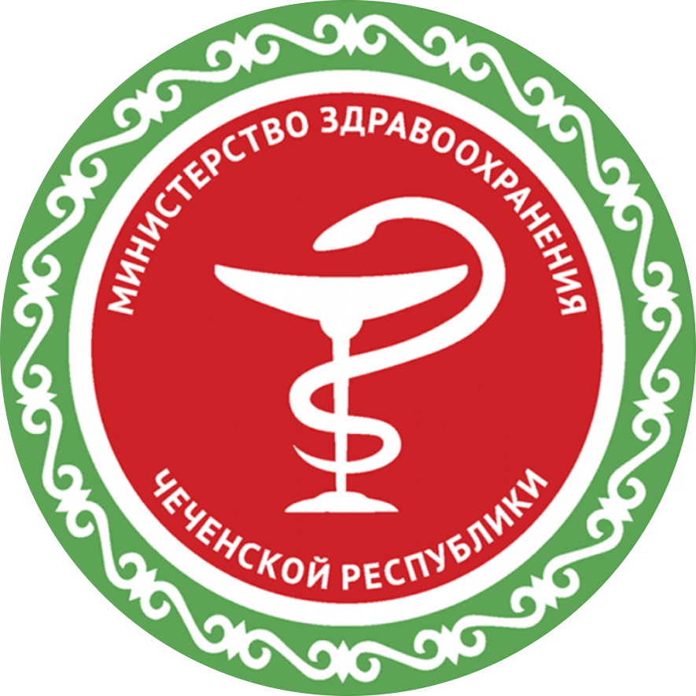



**Республиканский центр общественного здоровья**

**и медицинской профилактики МЗ ЧР**

**ИСПОЛЬЗОВАНИЕ ОДНОРАЗОВОЙ МАСКИ СНИЖАЕТ ВЕРОЯТНОСТЬ ЗАРАЖЕНИЯ ГРИППОМ, ОРВИ**

